Họ và tên: Nguyễn Quốc Bảo
MSSV: 22001745
Docker-Compose Part 2
Phần 1. Một số lệnh Docker Compose cơ bản
- docker compose version
- docker compose up
- docker compose up –d
- docker compose ps
- docker compose down
- docker compose restart
- docker compose logs –f
- docker compose build
- docker compose exec <service_name> <command>
- docker compose down –v
- docker compose run <service_name> <command>
- docker compose stop <service_name>
- docker compose rm <service_name>
- docker compose config
- docker compose up -d –build
Phần 2. Docker Compose file
Bài 1. Chạy một container đơn giản với Docker Compose
Yêu cầu:
Tạo một container chạy Nginx bằng Docker Compose.
Map cổng 8080 của máy host với cổng 80 của container.
- Chạy container
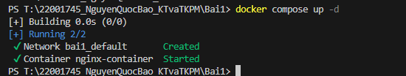
- Kiểm tra container
- Kiểm tra trình duyệt
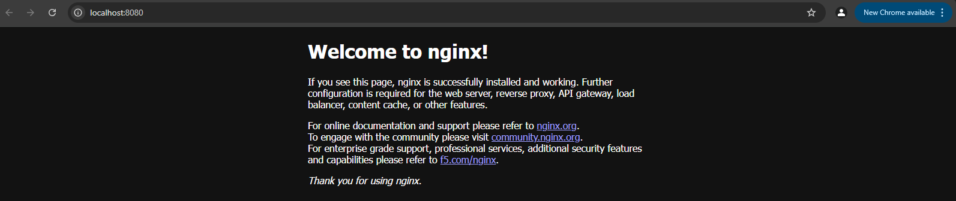
- Dừng container
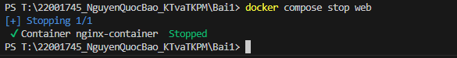
- Xóa container
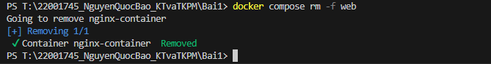
- Xóa toàn bộ
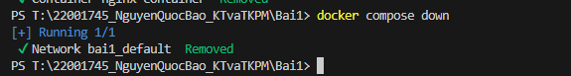

Bài 2: Chạy MySQL với Docker Compose
Yêu cầu:
Tạo một container chạy MySQL phiên bản 8.0.
Đặt username là user, password là password và database là mydb
- Chạy container
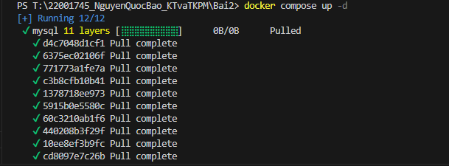
- Kiểm tra container
- Kết nối với MySQL

